個人指位無線電示標常見問題集(106/07/27)
(PLB FAQ)

目錄
1. PLB 簡介 1
1.1什麼是個人指位無線電示標(PLB)？ 1
1.2 406 MHz緊急無線電示標之類型有哪些？ 1
1.3何謂國際衛星輔助搜救組織(Cospas-Sarsat)？ 1
1.4什麼是低軌道衛星搜救衛星系統(LEOSAR)？ 2
1.5什麼是同步軌道衛星搜救衛星系統(GEOSAR)？ 3
1.6什麼是中軌道搜救衛星系統（Medium-altitude Earth Orbit Search and Rescue System, MEOSAR），它的運作狀態是什麼？ 3
1.7 為什麼需使用發射頻率為406MHz之PLB？ 4
1.8 全球定位系統(Global Positioning System , GPS) 是什麼? 4
2. PLB之持有及使用 4
2.1 PLB持有者應注意事項為何? 4
2.2 該使用那類PLB？ 5
2.3使用配有全球定位系統（GPS）和沒有GPS的PLB之間有什麼差異？ 5
2.4使用配有GPS的PLB能縮短救援時間？ 5
2.5 406 MHz之PLB是否需要121.5MHz之導航(或稱尋向，homing)無線電輔助信號？ 6
2.6從事戶外活動攜帶個人指位無線電示標(PLB)，是否仍應攜帶其他通訊設備？ 6
2.7若誤觸PLB，會被罰款嗎？ 6
2.8如何查詢PLB所燒錄之國碼？ 6
2.9如PLB經型式認證後，持有者未辦理登錄，當PLB被啟動時，臺北任務管制中心(TAMCC)是否仍會收到求救警報信號？ 7
2.10國際衛星輔助搜救系統是否要求406 MHz PLB在啟動後的50秒內不發送信號，以儘量減少錯誤警報？ 7
3. PLB之註冊登錄 8
3.1 PLB登錄申請作業為何？ 8
3.2為何依法PLB經型式認證後，持有者仍須辦理資訊登錄？ 8
3.3 PLB資訊登錄後，是否會有有效期問題？ 8
3.4 PLB資訊登錄後，是否可在國外使用?國外登錄的PLB可以在我國使用嗎? 8
3.5交通部航港局會主動通知PLB持有者更新PLB登錄資訊嗎？ 9
3.6我購買經型式認證之PLB時，設備商是否已經辦理登錄了？ 9
3.7如果我出售經型式認證之PLB，買賣雙方都有責任辦理異動登錄嗎？ 9
3.8未依規定辦理PLB登錄，會有什麼法律責任？ 10
4. PLB之進口許可及型式認證 10
4.1 PLB是電信管制射頻器材嗎？ 10
4.2販賣未經型式認證PLB是違反哪一條規定，會有什麼法律責任？ 10
4.3廠商應如何申辦型式認證？ 10
4.4如何查詢目前有那些廠牌、型號PLB已獲型式認證？ 11
4.5為自用從國外購買PLB，可否攜入回國？ 13
5. 電池效期及PLB收納及停用之處理 14
5.1如果PLB之電池過期，是否仍可啟動？ 14
5.2 PLB之收納應注意那些事項？ 14
5.3 PLB停用或擱置時，應如何處理？ 14

1. PLB 簡介
1.1什麼是個人指位無線電示標(PLB)？
答：個人指位無線電示標(PLB)屬一種406 MHz緊急無線電示標，它輕巧且易於個人攜帶，民眾於偏遠地區或行動電話涵蓋範圍外從事戶外活動，遇險需要救援時，可透過PLB發送406MHz遇險求救信號，經國際衛星輔助搜救組織（Cospas-Sarsat）之衛星系統接收後，傳送至地面接收站，再由臺北任務管制中心（TAMCC）確認後，通報相關搜救單位展開搜救工作。

1.2 406 MHz緊急無線電示標之類型有哪些？
答：國際衛星輔助搜救組織認可之406 MHz緊急無線電示標有下列3種：
(1)用於航空用途的緊急位置發射器（Emergency Locator Transmitter, ELT)
(2)用於海事用途的應急指位無線電示標（Emergency Position Indicating Radio Beacon, EPIRB）
(3)供個人攜帶使用的個人指位無線電示標 (Personal Locator Beacon, PLB)

1.3何謂國際衛星輔助搜救組織(Cospas-Sarsat)？
答：國際衛星輔助搜救組織（Cospas-Sarsat）於77年7月1日由加拿大、法國、俄國與美國等4國協議設立，旨在透過衛星系統，提供搜救單位有關遇險求救信號之偵測及派送。我國於81年加入Cospas-Sarsat成為會員，在臺北松山設有「臺北任務管制中心」（TAMCC），並遵照Cospas-Sarsat之規定，已建立一套與國際相符之設備運作及人員管理措施。
Cospas-Sarsat之衛星系統有兩種類型：屬於低地球軌道（LEO）的LEOSAR衛星系統，以及屬於地球同步軌道（GEO）的GEOSAR衛星系統；另Cospas-Sarsat正在建構屬中地球軌道（MEO）的MEOSAR衛星系統。
Cospas-Sarsat之運作方式為：406 MHz緊急無線電示標於遇險時發射求救信號，經Cospas-Sarsat之衛星系統接收到信號，並傳送至地面接收站（Local User Terminals, LUTs），而遇險可能地點之資訊，來自緊急無線電示標傳送的全球定位系統(GPS)經緯度座標或依收到的信號計算，再轉知事發地點及緊急無線電示標所燒錄國碼所屬任務管制中心(Mission Control Center, MCC）進行確認後，通報相關搜救單位(Rescue Coordination Center, RCC)展開搜救工作。該系統運作示意流程圖如下（進一步細節請查詢Cospas-Sarsat全球資訊網：http://www.cospas-sarsat.int/en/about-us/about-the-programme）：

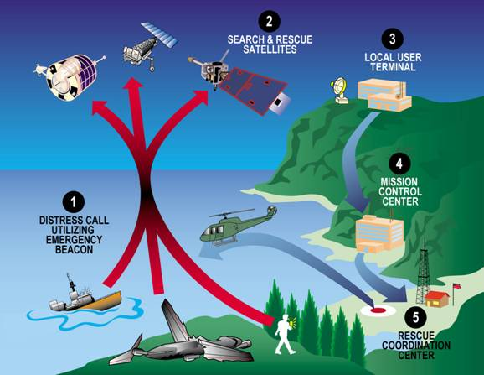
Cospas-Sarsat system overview
(取材自Cospas-Sarsat網站)

1.4什麼是低軌道衛星搜救衛星系統(LEOSAR)？
答：低軌道衛星係運行在距離地面高度約2,000公里以下的近圓形軌道。LEOSAR係在近極地軌道中運行，惟其地球涵蓋並不完整，致使406MHz示標所發射之信號無法由衛星進行即時之接收及傳送，故衛星須存儲遇險信號，直到地面接收站（LEOLUT）進入其涵蓋範圍內時，再將信號傳送予LEOLUT。基本上，在軌道平面下如果只有一顆衛星，地球需要旋轉一半（即12小時），LEOLUT才能收到信號；如果有兩顆衛星，則僅需要四分之一的旋轉(即6小時)。目前Cospas-Sarsat使用4顆LEOSAR衛星，在中緯度地區提供了不到一小時的等待時間。LEOSAR系統使用都卜勒定位技術(Doppler location technique)計算遇險信號的位置。

1.5什麼是同步軌道衛星搜救衛星系統(GEOSAR)？
答：同步軌道衛星係指永遠固定在地球上空某個位置的衛星，同地球自轉週期時間一樣，此類衛星繞行地球一圈的時間是24小時，同時高度需維持在36,000公里左右。GEOSAR即屬此類衛星，並定點在赤道上空，單一GEOSAR約可涵蓋地球三分之一區域(不含極地區域)，故需3顆GEOSAR衛星方可提供全球地理涵蓋，不計備用及測試階段衛星，目前Cospas-Sarsat共有5顆運作中的GEOSAR衛星。相較於LEOSAR，GEOSAR可提供近乎即時之緊急無線電示標信號接收及轉送至地面接收站(GEOLUT)，惟因其相對於地球為靜止，故不適用都卜勒定位技術，致無法計算或得知遇險信號的地理位置；也因此，遇險信號的地理位置訊息必須由緊急無線電示標本身搭配之GPS功能或由LEOSAR系統來提供。

1.6什麼是中軌道搜救衛星系統（Medium-altitude Earth Orbit Search and Rescue System, MEOSAR），它的運作狀態是什麼？
答：中軌道搜救衛星系統(MEOSAR)係國際衛星輔助搜救組織規劃建置中的新系統，其透過在3類中軌道衛星系統(SAR/GPS系統、SAR/Galileo系統、SAR/Glonass系統)加裝搜救信號中繼器，以提供406 MHz緊急無線電示標信號之接收及傳送功能，並因應現有LEOSAR信號傳遞延遲及GEOSAR信號較弱、無地理定位功能等限制。MEOSAR衛星在距地球表面約19,000公里至24,000公里的軌道高度上繞行地球，除可提供單一地理區域之多重衛星信號涵蓋外，亦兼具近乎即時之信號接收及傳送至地面接收站（MEOLUT）之功能。目前，此新系統仍未全面建置完成。

1.7 為什麼需使用發射頻率為406MHz之PLB？
答：自98年2月1日起，國際衛星輔助搜救系統只接收406 MHz之信號，不再接收121.5MHz/ 243.0MHz的PLB信號。

1.8 全球定位系統(Global Positioning System , GPS) 是什麼?
答：GPS的衛星系統是美國國防部研製和維護的中距離圓型軌道衛星導航系統，可提供地球表面絕大部分地區(98%)準確的定位、測速和高精度的時間標準，目前全球正在運行的全球衛星定位系統除GPS外，還有歐盟的伽利略定位系統（Galileo）、俄羅斯的全球導航衛星系統(GLONASS)和中國大陸的北斗衛星導航系統（BDS），它們都是為聯合國衛星導航委員會認可的全球衛星導航系統。
基本上只要有4顆可視衛星就能迅速確定接收器在地球上所處的位置及海拔高度，接收到的衛星數越多解碼出來的位置就越精確。

2. PLB之持有及使用
2.1 PLB持有者應注意事項為何?
答：PLB持有者應注意下列事項：
(1)確認購買之PLB通過國家通訊傳播委員會（NCC）之型式認證。
(2)為使用而持有前項器材者，應向交通部航港局登錄器材識別碼、個人及其緊急聯絡人之聯絡電話等資訊。其器材毀損、汰換或終止使用，或登錄資訊異動時，亦同。
(3)確認PLB電池使用期限。
(4)購買PLB時須先跟廠商確認該PLB已燒錄416國碼，則該PLB方可於國內辦理登錄；如非416國碼應請廠商重新燒錄。
(5) PLB會有一定程度的定位誤差。
(6)勿任意觸發PLB，以免浪費國家搜救資源；誤發PLB求救警報時，請儘速通知臺北任務管制中心（TAMCC），電話為（02）25450214或（02）87703661。
2.2 該使用那類PLB？
答：自98年2月1日起，國際衛星輔助搜救組織之衛星系統只接收406 MHz所發出的信號，不再接收121.5 / 243.0MHz發出的信號，故目前應使用發射406 MHz信號之PLB；民眾使用121.5 / 243.0 MHz的PLB，國際衛星輔助搜救組織之衛星系統不再接收遇險信號，就不會轉發給搜救單位。

2.3使用配有全球定位系統（GPS）和沒有GPS的PLB之間有什麼差異？
答：其差異點如下：
(1)配有GPS的PLB，在其發射信號中含有GPS定位資訊，並分為內建GPS的PLB和外部連接GPS的PLB兩種類型，當配有GPS的PLB發出求救信號時，其所在的地理位置可一併送出，有助後續搜救行動之進行。連接外部GPS之PLB係在PLB發射第一個信號即帶出位置資訊，而內建GPS的PLB可能須等到第二個後續信號發射後才能提供位置資訊；
(2)沒有GPS的PLB發射信號時無法帶出位置資訊，需等待LEOSAR衛星接收及傳送信號，在中緯度地區大約需最長一小時的等待時間；
(3)配有GPS的PLB位置誤差值約120公尺；
(4)沒有GPS的PLB位置誤差值約5公里；
(5)配有GPS的PLB位置可在其被偵測到（必須有可視衛星）後的數分鐘內，即可提供位置信息；
(6)沒有GPS的PLB可能須等到LEOSAR衛星接收及傳送信號至地面接收站算出位置後，始能發揮有效的救援行動。

2.4使用配有GPS的PLB能縮短救援時間？
答：是的。配有GPS的PLB可在發出求救信號時，同時傳送經緯度座標，Cospas-Sarsat之衛星系統接收到信號後的數分鐘內，即可提供位置資料，故可提升搜救成效。民眾為自身安全考量，建議優先使用配有GPS的PLB。

2.5 406 MHz之PLB是否需要121.5MHz之導航(或稱尋向，homing)無線電輔助信號？
答：如406 MHz之PLB具有121.5MHz的導航功能，其發射的導航輔助信號可協助導引搜救人員(須使用無線電測向器材)至信號發報點，該功能在夜晚，或者在能見度受霧、降雨或濃密植物而影響的地方，有輔助搜救之功用。雖然國際衛星輔助搜救系統自98年2月1日起停止接收 PLB所發射121.5 MHz的信號，但使用該頻率發射之輔助信號仍可作為搜救現場導航之用。

2.6從事戶外活動攜帶個人指位無線電示標(PLB)，是否仍應攜帶其他通訊設備？
答：依搜救單位之建議，從事戶外活動如有攜帶個人指位無線電示標(PLB)，仍應同時攜帶衛星電話、行動電話或無線電對講機等通訊設備，以利搜救單位聯繫瞭解是否屬誤觸，確認遇險正確座標位置及遇險狀況(如高山症、迷途、墜谷、病痛或受傷等)，便於搜救人員攜帶所需之救援裝備或藥品，提高搜救效能。

2.7若誤觸PLB，會被罰款嗎？
答：誤觸PLB，不會產生罰款或處罰(但若持有者未向交通部航港局辦理登錄，則違反電信管制射頻器材管理辦法第十條之一的規定)，惟須儘速通知臺北任務管制中心（TAMCC）誤觸情事，以避免搜救資源之浪費，該中心電話為（02）25450214或（02）87703661。

2.8如何查詢PLB所燒錄之國碼？
答：每一具406MHz緊急無線電示標的均燒錄有一組十六進制之15個字元識別碼(Unique Identification Number, UIN)，它由緊急無線電示標類型、用途和國碼等欄位組成。民眾應持有及使用燒錄我國之國碼（416）的PLB，並向交通部航港局辦理登錄。民眾要對示標識別碼進行解碼，在國際衛星輔助搜救組織全球資訊網之示標解碼頁面http://www.cospas-sarsat.int/en/beacons-pro/beacon-message-decode-program-txsep/beacon-message-decode-program?view=beacon_decoder，輸入識別碼後，即可查得其國碼。示標編碼協議更多內容，可瀏覽國際衛星輔助搜救組織全球資訊網的網頁http://www.cospas-sarsat.int/en/beacons-pro/experts-beacon-information/beacon-coding-guide-tutorial-pro。

2.9如PLB經型式認證後，持有者未辦理登錄，當PLB被啟動時，臺北任務管制中心(TAMCC)是否仍會收到求救警報信號？
答：即使經型式認證之PLB未辦理登錄，TAMCC仍可接收到PLB發出之緊急求救警報信號，並通知搜救單位啟動救援；惟國外統計資料顯示，近九成的406 MHz緊急求救警報均屬非必要發射（例如誤觸），為避免浪費搜救資源，在使用PLB前，請依法先向交通部航港局(航務中心)辦理登錄。

2.10國際衛星輔助搜救系統是否要求406 MHz PLB在啟動後的50秒內不發送信號，以儘量減少錯誤警報？
答：是的。50秒的延遲是給予誤觸PLB的人一個緩衝時間去關閉它。如果發生誤觸情況時，請儘速通知臺北任務管制中心(TAMCC) ，其電話為
（02）25450214或（02）87703661。

3. PLB之註冊登錄
3.1 PLB登錄申請作業為何？
答：經型式認證且燒錄我國碼(416)之PLB登錄，須填寫PLB持有者資訊登錄表格，該表格置放於【交通部航港局全球資訊網/為民服務/下載專區/航安業務/個人指位無線電示標(PLB)持有者資訊登錄表（中、英對照表）(http://www.motcmpb.gov.tw/downloadfilelist_83_66_1.html)】供民眾下載，填寫完後，請洽交通部航港局(航務中心)辦理登錄。

3.2為何依法PLB經型式認證後，持有者仍須辦理資訊登錄？
答：PLB經型式認證是確認它符合國際衛星輔助搜救組織（Cospas-Sarsat）衞星系統要求。登錄是為增加遇險者被發現的機會，同時方便搜救機關聯絡持有人或其緊急聯絡人，確認救援需求，提高搜救成效或避免浪費搜救資源，故PLB除須經型式認證外，持有者亦須辦理資訊登錄；
依電信管制射頻器材管理辦法第十條之一規定，為使用而持有前項器材者，應向交通部航港局登錄器材識別碼、個人及其緊急聯絡人之聯絡電話等資訊。其器材毀損、汰換或終止使用，或登錄資訊異動時，亦同。此外，為利交通部航港局將相關資訊登錄於Cospas-Sarsat組織所建置及維運之國際示標登錄資料庫(IBRD)，PLB持有者向交通部航港局辦理登錄時，亦應一併填寫英文表格。

3.3 PLB資訊登錄後，是否會有有效期問題？
答：PLB登錄為永久有效。因此，如PLB之持有人變更、停用，或持有者之地址或緊急連絡資訊異動時，應立即向交通部航港局辦理異動，以利後續遇險搜救作業。

3.4 PLB資訊登錄後，是否可在國外使用?國外登錄的PLB可以在我國使用嗎?
答：Cospas-Sarsat之衛星系統可向全球提供服務，並接收任何經該組織認可PLB所發出之遇險求救信號。
於我國登錄的PLB在國外發出遇險信號時，該信號會被送至鄰近信號發射地點的任務管制中心及我國的台北任務管制中心；同樣地，國外登錄的PLB在我國發出遇險信號時，該信號會被送至台北任務管制中心及該PLB燒錄國碼所屬任務管制中心。須特別注意的是，部分國家對於未註冊登錄的PLB所發出之求救信號，並不會通報搜救單位展開救援。
民眾購買國外之PLB在我國內使用，應請廠商改燒錄我國國碼416，並於器材進口時，申請進口許可及型式認證，進口後則應向交通部航港局辦理登錄，以減少遇險求救時之確認程序，提高搜救成效。

3.5交通部航港局會主動通知PLB持有者更新PLB登錄資訊嗎？
答：更新PLB資料是PLB持有者的責任，交通部航港局不會主動通知更新。

3.6我購買經型式認證之PLB時，設備商是否已經辦理登錄了？
答：
(1)設備商不負責辦理PLB資訊登錄，PLB資訊登錄是PLB持有者的責任。因此，購買人應向交通部航港局辦理登錄。
(2)在購買經型式認證之PLB時，廠商依規定須提供PLB持有者資訊登錄表格，並於PLB包裝盒、使用手冊及說明書均載明須向交通部航港局(航務中心)辦理登錄之訊息。

3.7如果我出售經型式認證之PLB，買賣雙方都有責任辦理異動登錄嗎？
答：是的，買賣雙方(即原PLB持有者及新PLB持有者)均須洽交通部航港局辦理PLB資訊異動，以告知該筆PLB交易及資訊異動情形。

3.8未依規定辦理PLB登錄，會有什麼法律責任？
答：依電信管制射頻器材管理辦法第十條之一規定，為使用而持有前項器材者，應向交通部航港局登錄器材識別碼、個人及其緊急聯絡人之聯絡電話等資訊。其器材毀損、汰換或終止使用，或登錄資訊異動時，亦同。PLB持有者如未依規定登錄，依電信法第六十五條第九款規定，得沒入其器材之一部或全部，沒入之器材，不問屬於任何人所有，均得為之。

4. PLB之進口許可及型式認證
4.1 PLB是電信管制射頻器材嗎？
答:是的，PLB為本會105年7月26日通傳資源字第10543013930號公告修正「電信管制射頻器材應經許可之項目」：四、衛星通信之無線發射或收發設備之「（三）個人指位無線電示標（PLB）」。

4.2輸入或販賣未經型式認證PLB是違反哪一條規定，會有什麼法律責任？
答:
(1)查電信法第四十九條第一項係對輸入電信管制射頻器材者之管制，屬於對行為人之管制，違反者應依據電信法第六十五條第一項第八款之規定，處新臺幣十萬元以上五十萬元以下罰鍰。
(2)實務上未經許可輸入PLB者，通常該設備亦未經型式認證審驗合格，故該行為可能同時違反「應經許可始得輸入PLB」及「PLB應經型式認證、審驗合格始得輸入」之二義務：
- 違反「應經許可始得輸入」之義務者：將依違反電信法第四十九條第一項規定，以電信法第六十五條第一項第八款，處新臺幣十萬元以上五十萬元以下罰鍰。
- 違反「應經型式認證、審驗合格始得輸入」之義務者：將依違反電信法第四十九條第三項規定，以電信法第六十五條第一項第十款，處新臺幣十萬元以上五十萬元以下罰鍰。

4.3廠商應如何申辦型式認證？
答:廠商須依下列六個步驟取得器材之型式認證：
(1)申請電信管制射頻器材經營許可執照。(本會區監理處)
(2)憑電信管制射頻器材經營許可執照辦理營利事業變更。(目的事業主管機關)
(3)憑電信管制射頻器材經營許可執照申請電信管制射頻器材進口許可證且進行列管。(本會區監理處)
(4)憑電信管制射頻器材進口許可證辦理器材進口通關事宜。(海關)
(5)憑申請書、器材及相關申請文件申請型式認證。(本會資源處)
(6)憑型式認證證明辦理核銷列管。(本會區監理處)

4.4如何查詢目前有那些廠牌、型號PLB已獲型式認證？
答：查詢已取得型式認證之PLB方式如下：
(1)進入查詢頁面https://nccmember.ncc.gov.tw/Application/Fun/Fun016.aspx
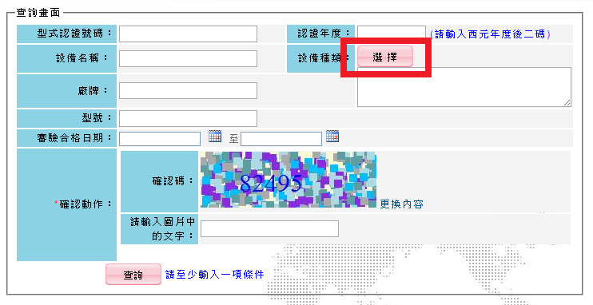
(2)點擊「選擇」鈕
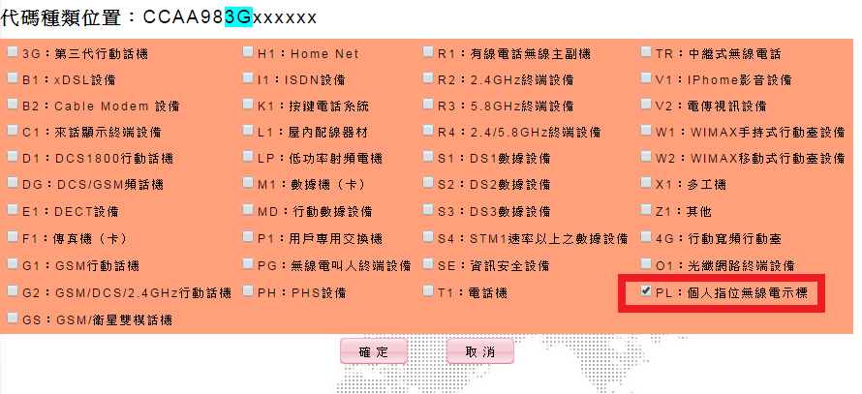
(3)勾選「PL：個人指位無線電示標」後按「確定」
(4)輸入畫面確認碼後按「查詢」
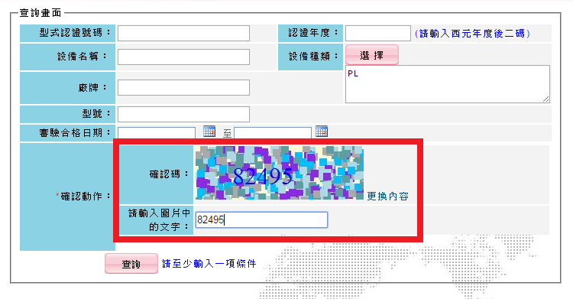
(5)於清單中點擊欲查詢器材之「檢視」動作
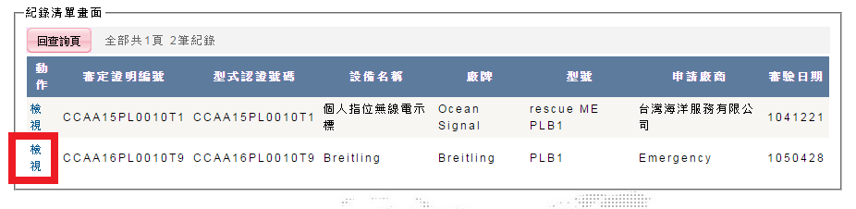
(6)閱覽所有想瞭解的內容(器材外觀、審驗證明、有無內建GPS功能)
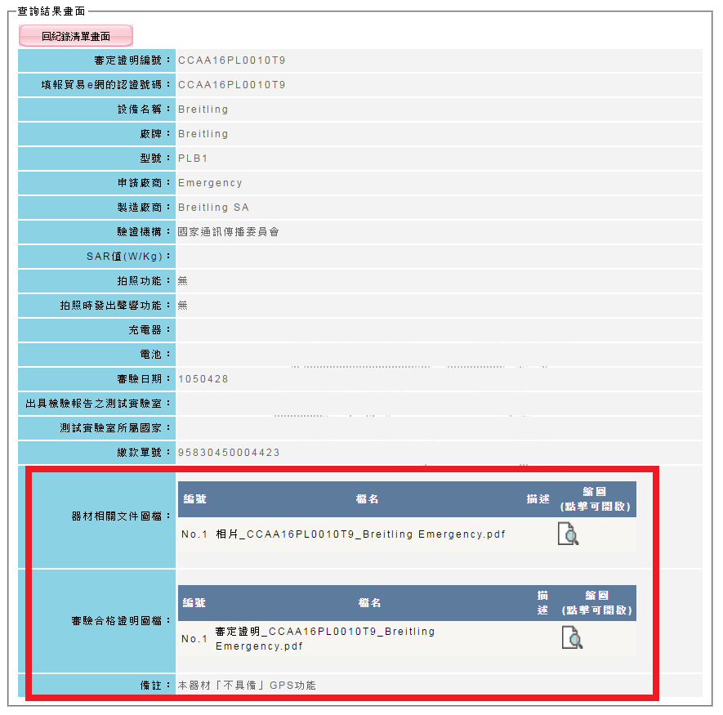
4.5為自用從國外購買PLB，可否攜入回國？
答：為自用從國外攜帶一定數量內(說明如下)之PLB係可以攜入回國的，但先須跟廠商確認該PLB已燒錄416國碼，則該PLB方可於國內辦理登錄；如非416國碼應請廠商重新燒錄。
依電信法第四十九條第二項授權訂定之電信管制射頻器材管理辦法第十八條第一項規定，進口電信管制射頻器材有下列情形之一者，得免請領進口許可證：……二、除衛星行動地球電臺及衛星小型地球電臺外，輸入供自用之無線電信終端設備或低功率射頻電機，應填寫自用切結書，切結僅供自用，不作為販賣或其他商業用途，並檢附符合相關技術規範之證明文件；其輸入數量限制如下：
（一）自行攜帶輸入者，一次至多不得逾五部。
（二）郵寄輸入或其他非自行攜帶方式輸入者，一次至多不得逾二部。
（三）同一自然人或法人輸入同廠牌型號，一年內以十部為限。
同辦法第十九條第一項規定，申請下列各款電信管制射頻器材之進口許可證者，應檢附電信管制射頻器材進口許可證申請書及相關文件，向主管機關辦理：……五、除衛星行動地球電臺及衛星小型地球電臺外，供自用之無線電信終端設備或低功率射頻電機。及同條第二項規定，前項第五款供自用之無線電信終端設備或低功率射頻電機；其輸入數量限制如下：
一、自行攜帶輸入者，六部以上，十部以內。
二、郵寄輸入者，三部以上，十部以內。
三、輸入同廠牌型號，自然人一年內以十部為限；法人一年內以二十部為限。
同條第六項規定，申請前揭進口許可證時，申請人應填寫自用切結書，切結僅供自用，不作為販賣或其他商業上之用途，並檢附符合相關技術規範之證明文件。
基上，若從國外自行攜帶供自用之PLB數量在五部以內、郵寄數量在二部以內者，得依電信管制射頻器材管理辦法第十八條第一項規定免請領進口許可證，但需切結自用，並檢附符合相關技術規範之證明文件；從國外自行攜帶供自用之PLB數量在六部以上，十部以內、郵寄數量在三部以上，十部以內者，則應檢附電信管制射頻器材進口許可證申請書及相關文件，向本會辦理進口許可證，及需切結並應填寫自用切結書。倘超過前揭規定之數量，則無法以自用方式申請進口，須經型式認證審驗合格，並應檢附電信管制射頻器材進口許可證申請書及相關文件，向本會辦理進口許可證，始得輸入。

5. 電池效期及PLB收納及停用之處理
5.1如果PLB之電池過期，是否仍可啟動？
答：PLB之電池過期與電池沒電之情況不同。過期的電池在啟動時，如尚有電力則仍可發送信號；但如電池已無電力，則無法啟動PLB。在意外或非必要的情況下啟動PLB信號，須儘速通知臺北任務管制中心（TAMCC），其電話為（02）25450214或（02）87703661。

5.2 PLB之收納應注意那些事項？
答：PLB之收納應注意下列事項：
(1)避免其他物品誤觸或壓迫開關。
(2)遠離磁源，例如麥克風和無線電揚聲器。
(3)避免高壓水噴。
(4)避免孩童把玩。

5.3 PLB停用或擱置時，應如何處理？
答：停用或擱置的PLB仍可能因線路短路或誤觸、不當擠壓等原因而發射信號，而導致臺北任務管制中心辦理無謂之救援聯繫作業，故在停用或擱置存放前，應先取出電池。
此外，為利臺北任務管制中心進行緊急聯繫通報，PLB登錄資料異動時，包括永久停用、交易出售、轉贈、擱置存放、被偷、遺失或損壞等情形，PLB持有者有責任向交通部航港局(航務中心)申辦登錄資料異動。

